Дата: **22.12.2020**

Группа: **19-ТО-1д**

Наименование дисциплины: **Техническая механика**

Тема: **Выполнение расчетно-графической работы по теме растяжение-сжатие** **(2-й урок)**

**Последовательность решения задачи**

**1.** Разбить брус на участки, начиная от свободного конца. Границами участков являются сечения, в которых приложены внешние силы, и места изменения размеров поперечного сечения.

**2.** Определить по методу сечений продольную силу для каждого участка по формуле

*∑ Fi z = 0;*

ипостроить эпюру продольных сил *N.* Проведя параллельно оси бруса базовую (нулевую) линию эпюры, отложить перпендикулярно ей в произвольном масштабе получаемые значения. Через концы ординат провести линии, проставить знаки и заштриховать эпюру линиями.

**3.** Для построения эпюры нормальных напряжений определяем напряжения в поперечных сечениях каждого из участков по формуле

*i* = 

В пределах каждого участка напряжения постоянны, т. е. эпюра на данном участке изображается прямой, параллельной оси бруса.

**4.** Перемещение свободного конца бруса определяем как сумму удлинений (укорочений) участков бруса

*λ = ∑ Δli,*

вычисленных по формуле Гука

*Δli =* ⋅

**Пример.** Для данного ступенчатого бруса (рис.1) построить эпюру продольных сил, эпюру нормальных напряжений и определить перемещение свободного конца, если *Е = 2⋅105МПа;*

*A1=1,9 см2; A2 = 3,1 см2;*

*F1 = 30 кН; F2 = 38 кН; F3 = 42 кН*

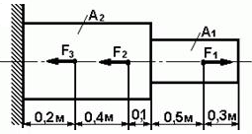

Рис. 1 - Схема задачи

**Решение:**

1. Отмечаем участки, как показано на рис. 2

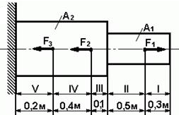

Рис. 2 - Схема участков

2. Определяем значения продольной силы ***N*** на участках бруса используя уравнение равновесия *∑ Fi z = 0*:

*NI = 0;*

*NII = F1 = 30 кН;*

*NIII = F1 = 30 кН;*

*NIV = F1 – F2 = - 8 кН;*

*NV = F1 - F2 - F3 = - 50 кH*

Строим эпюру продольных сил (рис. 3).

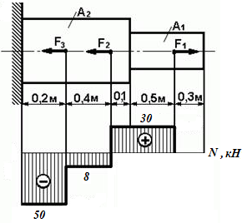

Рис. 3 - Эпюра продольных сил

3. Вычисляем значения нор­мальных напряжений:

*I =  = = 0 МПа*

*II =  = = 158 МПа*

*III =  = = 96,8 МПа*

*IV =  = - = - 25,8 МПа*

*V =  = - = - 163 МПа*

Строим эпюру нормальных напряжений (рис. 4).

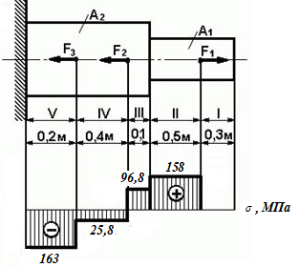

Рис. 4 - Эпюра нормальных напряжений

4. Определяем перемещение свободного конца:

*,*

*ΔlI =* ⋅ = ***⋅****= 0 мм*

*ΔlII =* ⋅ = ***⋅****= 0,394 мм*

*ΔlIII =* ⋅ = ***⋅****= 0,0484 мм*

*ΔlIV = *⋅ = - ***⋅****= - 0,0516 мм*

*ΔlV = *⋅ = - ***⋅****= - 0,161 мм*

*λ = ∑ Δli = 0 + 0,394 + 0,0484 - 0,0516 - 0,161 = 0,23 мм*

Брус удлиняется на 0,23 мм.

**Задача 5.** Двухступенчатый стальной брус, длины ступеней которого указаны на рисунке 5, нагружен силами *F*1 и *F*2. Построить эпюры продольных сил и нормальных напряжений по длине бруса. Определить удлинение (укорочение) бруса, приняв *Е* = 2 ⋅ 105 МПа.

Осевые размеры даны в мм.

Данные своего варианта взять из таблицы 1.

Таблица 1 - Исходные данные

|  |  |  |  |  |  |  |  |  |  |  |  |  |  |
| --- | --- | --- | --- | --- | --- | --- | --- | --- | --- | --- | --- | --- | --- |
| Номер схемы на рисунке 5 | | | | | | | | | | *F1* | *F2* | *A1* | *A2* |
| 1 | 2 | 3 | 4 | 5 | 6 | 7 | 8 | 9 | 10 |
| Варианты | | | | | | | | | | *кH* | *кH* | *см2* | *см2* |
| 1 | 2 | 3 | 4 | 5 | 6 | 7 | 8 | 9 | 10 | 5,6 | 9,2 | 0,4 | 0,6 |
| 11 | 12 | 13 | 14 | 15 | 16 | 17 | 18 | 19 | 20 | 1,2 | 3,6 | 0,5 | 1,9 |
| 21 | 22 | 23 | 24 | 25 | 26 | 27 | 28 | 29 | 30 | 2,4 | 6,5 | 1,2 | 3,2 |

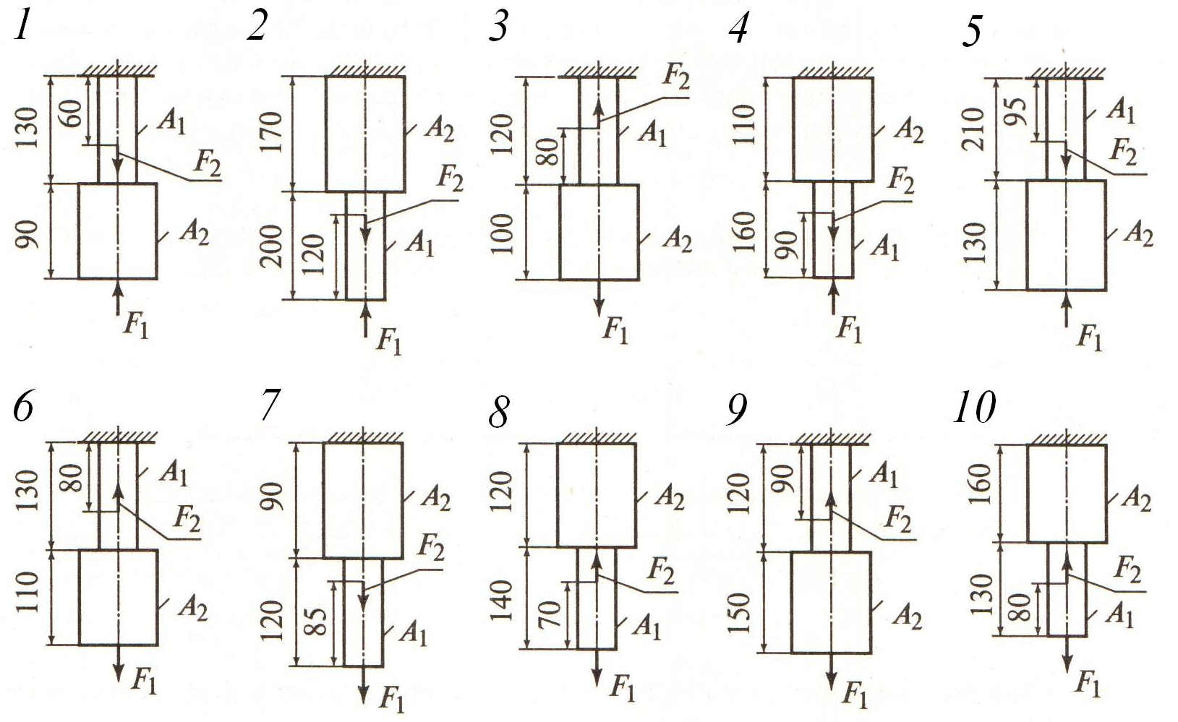

Рис. 5 - Схема задачи

Преподаватель Науразов М.А